**JÄRVA VALLA SUVEVOLLE 2024**

**10.augustil Aravete rannavolle väljakutel**

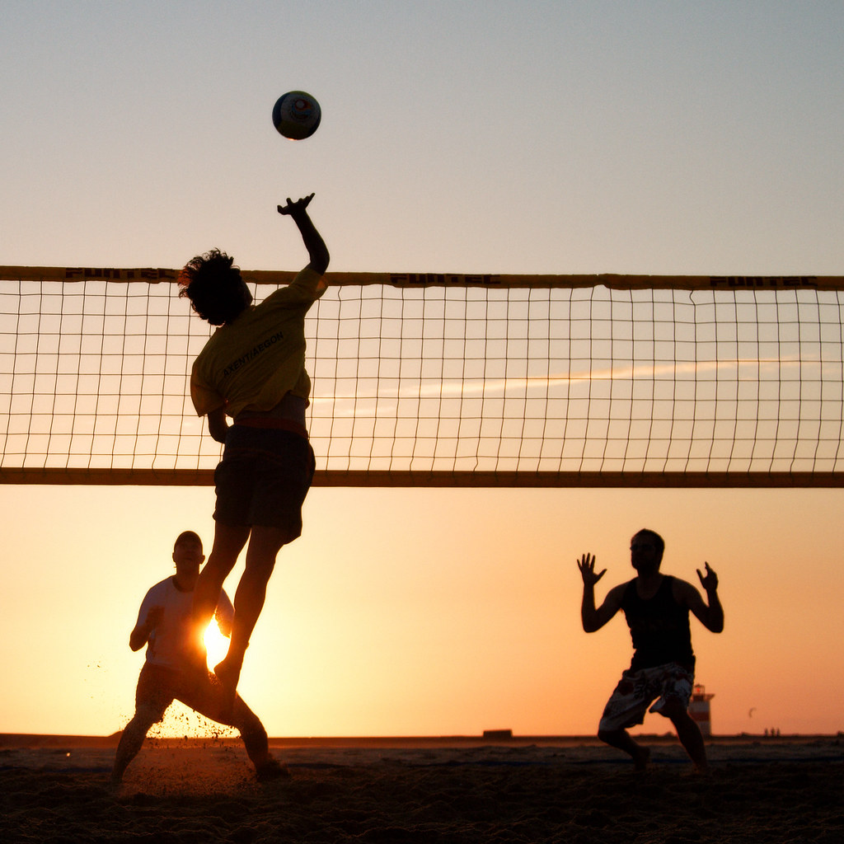

**P GV K**

**HUNDID XXXX 2/2:0 2/2:0 2/2:0 6 6:0 I**

**KOERU 1/0:2 XXXX 1/0:2 1/0:2 3 0:6 4.**

**HARRASTAJAD 1/0:2 2/2:0 XXXX 2/2:0 5 4:2 II**

**JÄRVA-JAANI 1/0:2 2/2:0 1/0:2 XXXX 4 2:4 III**

**Peakohtunik: Leo Matikainen**

**HUNDID vs JÄRVA-JAANI 2:0 21:12; 21:9**

**HARRASTAJAD vs KOERU 2:0 21:11; 21:17**

**HARRASTAJAD vs JÄRVA-JAANI 2:0 21:9 ; 21:17**

**HUNDID vs KOERU 2:0 21:16; 21:15**

**JÄRVA-JAANI vs KOERU 2:0 24:22; 21:19**

**HUNDID vs HARRASTAJAD 2:0 21:19; 21:10**

**JÄRVA VALLA SUVEVOLLE 2024**

**I HUNDID Merlin Paloson, Elizabeth Lindjärv, Riko Tepo Teppan, Martin Pekka**

**II HARRASTAJAD Priit Grünthal, Ahto Matvejev, Aksel Õunapuu, Erki Leedmaa**

**III JÄRVA-JAANI Stella-Maria Link, Gerli Strumila, Karoliine Link, Martin Jullinen, Mikk Kallakmaa**

**4. KOERU Age Vahemaa, Kristi Aaloe, Silver Flink, Arvi Abner, Jarmo Liiva**